3.4 Форма реестры расходных обязательств городского округа, имеющего статус зато (RRO_ЗАТО) 151
3.4.1 Расчет итогов 159
3.4.2 Проверка кс 160
3.4.3 Статусы отчетов 163
3.4.4 Печать отчета 164
3.4.5 Электронная подпись (ЭП) 165
3.4.6 Создание свода 168
3.4.7 Контроль сводного отчета 170
3.4.8 Экспорт отчета 171

  - Форма реестры расходных обязательств городского округа, имеющего статус зато (RRO_ЗАТО)
Отчет RRO_ЗАТО составляется на основании письма Минфина России от 19.03.2018 №06-04-20/02/18614.
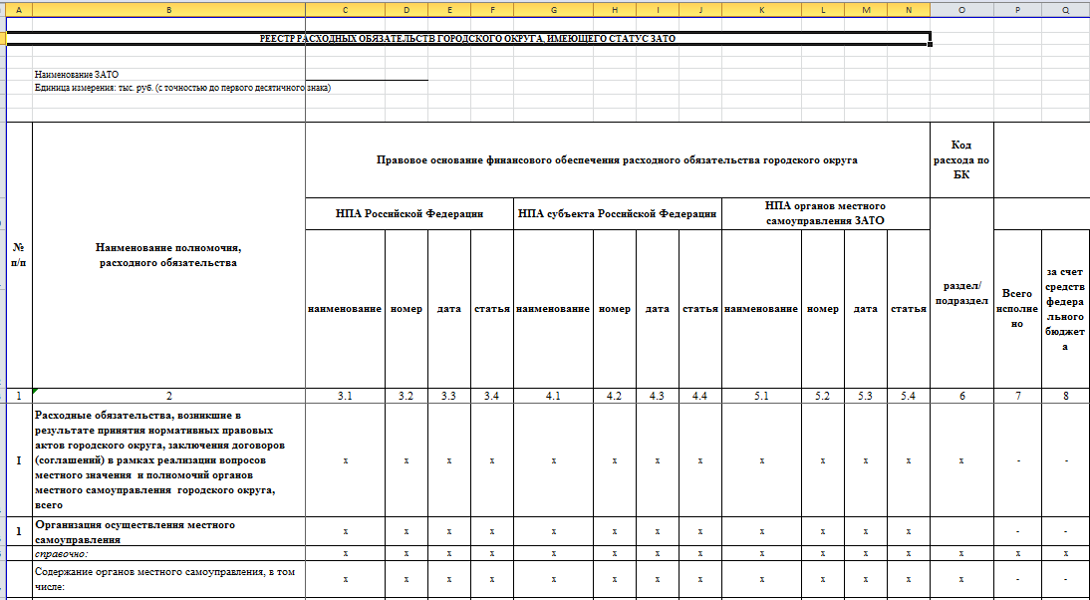
- Письмо Минфина России от 19.03.2018 №06-04-20/02/18614
В приложении к письму Минфина России описано, из каких пунктов РО и каких группу полномочий заполняется колонки в отчете RRO_ЗАТО.
После создание отчетной формы RRO_ЗАТО, необходимо перейти к таблице Реестр расходных обязательств ЗАТО.
Ввод информации (Рисунок 175):
- Открыть таблицу Реестр расходных обязательств ЗАТО (1).
- Выбрать не итоговый пункт РО в дереве групп в левой части отчетной формы (2). Не итоговый пункт в дереве групп подкрашен белым цветом. Если пункт национальный проект подкрашен зеленым цветом, он является итоговым и рассчитывается автоматически по иерархии дерева групп.
- Нажать кнопку [Добавить строку] (3).
- Заполнить колонки НПА и суммовые показатели (4).
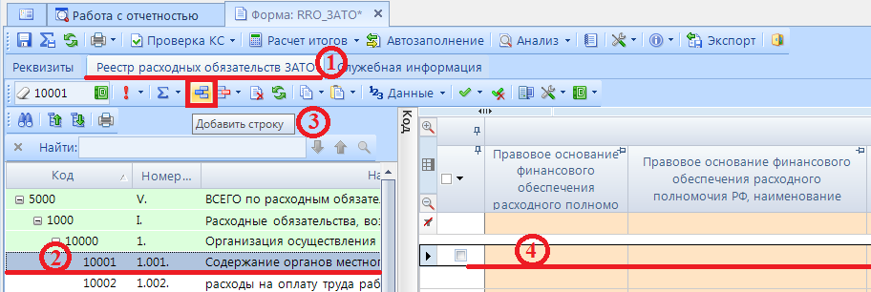
- Ввод данных в отчет
При заполнение колонок с данными обязательным является, чтобы в колонке Код строки для не итоговых строк стояло значение 00001, 00002, 00003 и тд.

 | Значения 00000 и Итого в колонке Код строки допускаются только для итоговых (подкрашенных зеленым) строк.
Для выбора НПА из справочника необходимо нажать кнопку Вызов справочника в колонке НПА либо вызвать справочник щелкнув два раза по оранжевой ячейке.
Федеральные НПА:
- Правовое основание финансового обеспечения расходного полномочия РФ, тип НПА – вид акта федерального законодательства, соглашения (например, федеральный закон, указ Президента Российской Федерации, постановление Правительства Российской Федерации и так далее). При выборе значения из справочника в данной колонке, автоматически значения проставляются во все колонки по данному Федеральному НПА.
- Правовое основание финансового обеспечения расходного полномочия РФ, наименование – официальное название акта федерального законодательства, соглашения.
- Правовое основание финансового обеспечения расходного полномочия РФ, номер – номер акта федерального законодательства, соглашения (при введении номера обеспечивается полное соответствие содержания, регистров (заглавная или прописная буква) и последовательности цифровых, буквенных и знаковых (дефис, косая черта и так далее) обозначений фактическому номеру документа.
- Правовое основание финансового обеспечения расходного полномочия РФ, дата – дата принятия Федерального нормативного правового акта (в формате дд.мм.гггг).
- Правовое основание финансового обеспечения расходного полномочия РФ, номер абзаца – номер абзаца Федерального нормативного правового акта, на основании которого осуществлялось расходование средств по указанному РО.
- Правовое основание финансового обеспечения расходного полномочия РФ, номер статьи – номер статьи Федерального нормативного правового акта, на основании которого осуществлялось расходование средств по указанному РО.
- Правовое основание финансового обеспечения расходного полномочия РФ, номер подстатьи – номер подстатьи (части) Федерального нормативного правового акта, на основании которого осуществлялось расходование средств по указанному РО.
- Правовое основание финансового обеспечения расходного полномочия РФ, номер пункта – номер пункта Федерального нормативного правового акта, на основании которого осуществлялось расходование средств по указанному РО.
- Правовое основание финансового обеспечения расходного полномочия РФ, номер подпункта – номер подпункта Федерального нормативного правового акта, на основании которого осуществлялось расходование средств по указанному РО.
- Правовое основание финансового обеспечения расходного полномочия РФ, дата вступления в силу – дата вступления в силу Федерального нормативного правового акта.
- Правовое основание финансового обеспечения расходного полномочия РФ, срок действия – дата окончания Федерального нормативного правового акта.
- Правовое основание финансового обеспечения расходного полномочия РФ, код НПА – код указа Президента Российской Федерации и код государственной программы Российской Федерации в соответствии с примерным справочником кодов и наименований указов Президента Российской Федерации для подготовки реестров расходных обязательств субъектов Российской Федерации и сводов реестров расходных обязательств муниципальных образований, входящих в состав субъекта Российской Федерации (приложение № 3) и рекомендуемым справочником кодов и наименований государственных программ Российской Федерации, федеральных целевых программ «Развитие Республики Карелия на период до 2020 года» и «Социально-экономическое развитие Республики Крым и г. Севастополь до 2020 года» реализация которых осуществляется органами государственной власти субъектов Российской Федерации (приложение № 4).
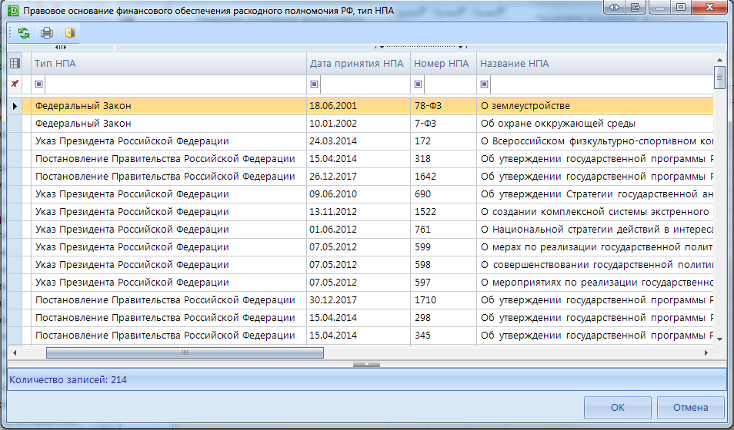
- Федеральные НПА
По каждому расходному обязательству субъекта Российской Федерации приводится не более 3 актов федерального законодательства, соглашений, являющихся основанием возникновения расходного обязательства субъекта Российской Федерации и (или) определяющих порядок их исполнения и финансового обеспечения.

НПА Субъекта РФ:
- Правовое основание финансового обеспечения расходного полномочия субъекта РФ, тип НПА – вид акта законодательства субъекта Российской Федерации (например, закон, постановление и так далее). При выборе значения из справочника в данной колонке, автоматически значения проставляются во все колонки по данному НПА.
- Правовое основание финансового обеспечения расходного полномочия субъекта РФ, наименование – официальное название акта законодательства субъекта Российской Федерации.
- Правовое основание финансового обеспечения расходного полномочия субъекта РФ, номер – номер в соответствии с действующими нормативными правовыми актами субъекта Российской Федерации.
- Правовое основание финансового обеспечения расходного полномочия субъекта РФ, дата – дата принятия нормативного правового акта субъекта Российской Федерации.
- Правовое основание финансового обеспечения расходного полномочия субъекта РФ, номер абзаца – номер абзаца нормативного правового акта субъекта Российской Федерации, на основании которого осуществлялось расходование средств по указанному РО.
- Правовое основание финансового обеспечения расходного полномочия субъекта РФ, номер статьи – номер статьи нормативного правового акта субъекта Российской Федерации, на основании которого осуществлялось расходование средств по указанному РО.
- Правовое основание финансового обеспечения расходного полномочия субъекта РФ, номер подстатьи – номер подстатьи (части) нормативного правового акта субъекта Российской Федерации, на основании которого осуществлялось расходование средств по указанному РО.
- Правовое основание финансового обеспечения расходного полномочия субъекта РФ, номер пункта – номер пункта нормативного правового акта субъекта Российской Федерации, на основании которого осуществлялось расходование средств по указанному РО.
- Правовое основание финансового обеспечения расходного полномочия субъекта РФ, номер подпункта – номер подпункта нормативного правового акта субъекта Российской Федерации, на основании которого осуществлялось расходование средств по указанному РО.
- Правовое основание финансового обеспечения расходного полномочия субъекта РФ, дата вступления в силу – дата вступления в силу нормативного правового акта субъекта Российской Федерации.
- Правовое основание финансового обеспечения расходного полномочия субъекта РФ, срок действия – дата окончания нормативного правового акта субъекта Российской Федерации.
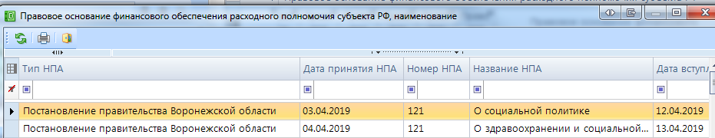
- НПА субъекта РФ
По каждому расходному обязательству субъекта Российской Федерации приводится до 2 - 3 актов законодательства субъекта Российской Федерации, являющихся основанием возникновения расходного обязательства субъекта Российской Федерации и (или) определяющих порядок исполнения и финансового обеспечения расходного обязательства субъекта Российской Федерации.
Если основанием возникновения расходного обязательства субъекта Российской Федерации является НПА в целом и (или) указать абзац, подпункт, пункт, часть, статью НПА не представляется возможным, то в графах реестра субъекта Российской Федерации по данному НПА указывается – «в целом» либо ячейка не заполняется.

При указании НПА субъекта Российской Федерации обязательные к заполнению колонки Тип НПА, Наименование, Номер, Дата принятия, Дата вступления в силу. Остальные колонки могут оставаться не заполненными
НПА ЗАТО:
- Правовое основание финансового обеспечения расходного полномочия органов местного самоуправления ЗАТО, тип НПА – вид акта законодательства ЗАТО (например, закон, постановление и так далее). При выборе значения из справочника в данной колонке, автоматически значения проставляются во все колонки по данному НПА.
- Правовое основание финансового обеспечения расходного полномочия органов местного самоуправления ЗАТО, наименование – официальное название акта законодательства ЗАТО.
- Правовое основание финансового обеспечения расходного полномочия органов местного самоуправления ЗАТО, номер – номер в соответствии с действующими нормативными правовыми актами ЗАТО.
- Правовое основание финансового обеспечения расходного полномочия органов местного самоуправления ЗАТО, дата – дата принятия нормативного правового акта ЗАТО.
- Правовое основание финансового обеспечения расходного полномочия органов местного самоуправления ЗАТО, номер абзаца – номер абзаца нормативного правового акта ЗАТО, на основании которого осуществлялось расходование средств по указанному РО.
- Правовое основание финансового обеспечения расходного полномочия органов местного самоуправления ЗАТО, номер статьи – номер статьи нормативного правового акта ЗАТО, на основании которого осуществлялось расходование средств по указанному РО.
- Правовое основание финансового обеспечения расходного полномочия органов местного самоуправления ЗАТО, номер подстатьи – номер подстатьи (части) нормативного правового акта ЗАТО, на основании которого осуществлялось расходование средств по указанному РО.
- Правовое основание финансового обеспечения расходного полномочия органов местного самоуправления ЗАТО, номер пункта – номер пункта нормативного правового акта ЗАТО, на основании которого осуществлялось расходование средств по указанному РО.
- Правовое основание финансового обеспечения расходного полномочия органов местного самоуправления ЗАТО, номер подпункта – номер подпункта нормативного правового акта ЗАТО, на основании которого осуществлялось расходование средств по указанному РО.
- Правовое основание финансового обеспечения расходного полномочия органов местного самоуправления ЗАТО, дата вступления в силу – дата вступления в силу нормативного правового акта ЗАТО.
- Правовое основание финансового обеспечения расходного полномочия органов местного самоуправления ЗАТО, срок действия – дата окончания нормативного правового акта ЗАТО.
При указании НПА ЗАТО обязательные к заполнению колонки Тип НПА, Наименование, Номер, Дата принятия, Дата вступления в силу. Остальные колонки могут оставаться не заполненными
Если по одному расходному обязательству было расходование средств по нескольким разным НПА, нужно указывать все НПА, каждое в отдельной строке.
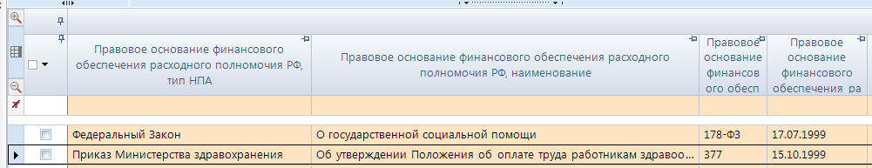
- НПА ЗАТО
Отражение сумм по Указам президента и государственным программам по Приложению 3 и Приложению 4 производится так же в текущей таблице Реестр расходных обязательств субъекта РФ по пунктам РО. В одном пункте РО могут идти и суммы по ФЗ и суммы по Указам и государственным программам.
В графе 6- Код расхода по БК, РзПр реестра субъекта Российской Федерации указываются коды раздела и подраздела классификации расходов бюджетов в соответствии с кодами бюджетной классификации Российской Федерации, действующими на момент представления реестра субъекта Российской Федерации в Министерство финансов Российской Федерации. В одной ячейке может быть указано несколько кодов РзПр (Рисунок 179). Указание кодов РзПр по всем не итоговым строкам для всех НПА обязательно. Для выбора указания нескольких РзПр в графе 6 необходимо вызвать справочник РзПР (1), пометить нужные коды (2), нажать кнопку [ОК] (3).
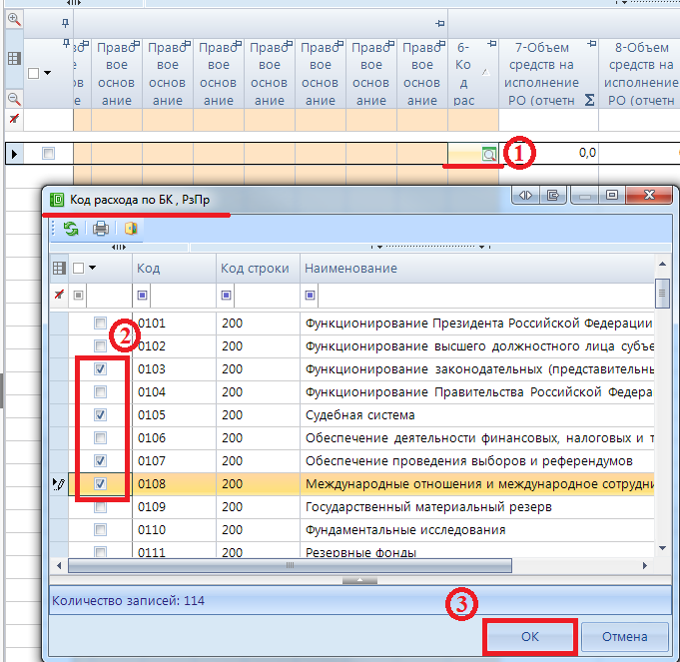
- Выбор РзПр из справочника
Допустим ручной ввод кодов в ячейку через запятую. Для вызова редактора необходимо двойным нажатием мыши нажать на ячейку и ввести значения.

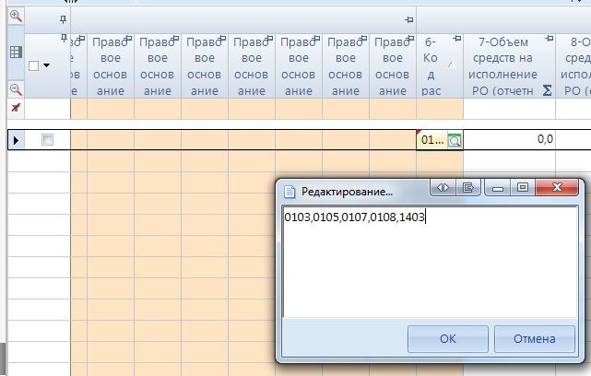
- Ручной ввод РзПр
В графах 6 - 36 реестра ЗАТО указывается объем средств на исполнение расходного обязательства ЗАТО за счет средств федерального бюджета, бюджета субъекта Российской Федерации и иных безвозмездных поступлений в тыс. рублей с одним десятичным знаком.
    - Расчет итогов
Следующим обязательным этапом работы с отчетной формой после ввода числовых значений в соответствующие ячейки отчетов и сохранения введенных изменений, является Расчет итогов. Данный расчет происходит автоматически по нажатию кнопки . Расчёт итогов осуществляется по правилам контрольных соотношений для данной отчетной формы. Проводить Расчет итогов возможно в списке отчетов режима «Работа с отчетностью и непосредственно в самой отчетной форме. По итогам проведения Расчета итогов будут рассчитаны и заполнены ячейки, выделенные зеленым цветом в экранной форме отчета.
Расчет итоговых показателей в таблице Реестр расходных обязательств ЗАТО осуществляется:
- Построчно, при этом у итоговой строки код стоит Итого.
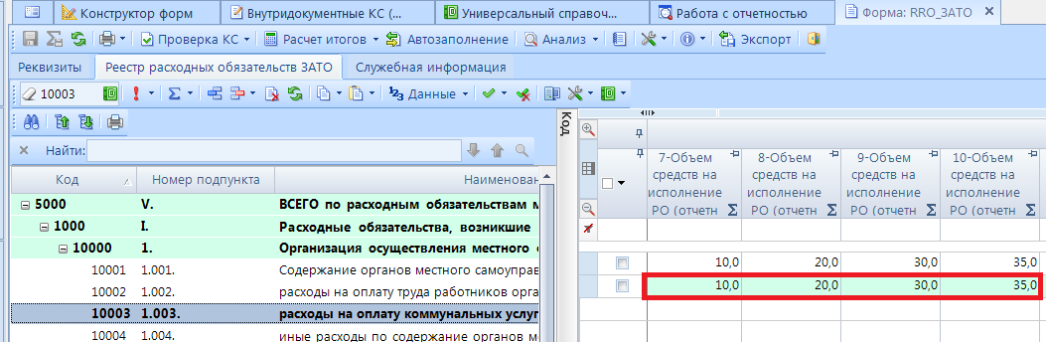
- Пример итоговых строк
- По иерархии групп РО.
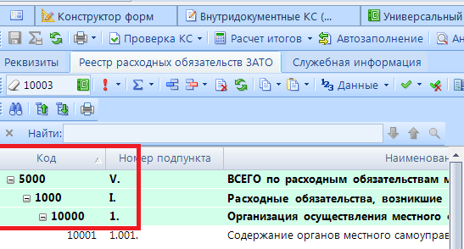
- Пример досчета по иерархии групп
Просмотреть формулу расчета той или иной ячейки возможно, выделив её курсором и выбрав в контекстном меню, появляющемся при нажатии правой клавиши мыши, опцию Анализ досчета ячейки. В результате на экране появится протокол досчета ячейки (Рисунок 183), в котором будут указаны как формула, так и сами значения, участвующие в расчете.
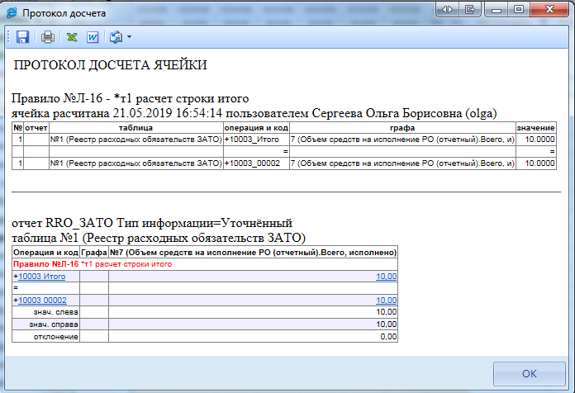
- Анализ досчета ячейки
    - Проверка кс
Следующим обязательным этапом работы пользователя в ПК «Свод-СМАРТ» является осуществление проверки заполненной отчетной формы правилами внутренних контрольных соотношений.
Проводить Проверку внутридокументных КС возможно, как в списке отчетов окна «Работа с отчетностью», так и в форме отчета.
Для того чтобы запустить проверку внутридокументных КС необходимо выбрать Проверка КС=>Проверить внутридокументные КС (Рисунок 184).

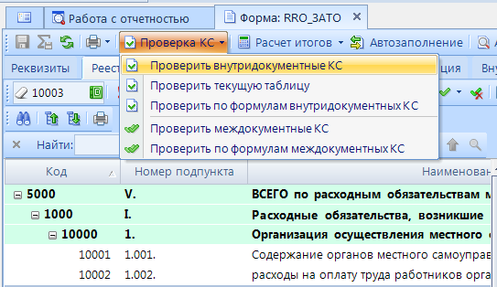
- Проверка КС
В результате проверки на экране будет представлен протокол проверки КС (Рисунок 185). Если в отчете имеются отклонения, то в протоколе будут отражены проверочные формулы и числовые значения (гиперссылки на ячейки отчета, содержащие данное значение). По клику на гиперссылку будет произведен переход в ячейку отчета, в которой имеется отклонение, для последующего исправления значения в ячейке.

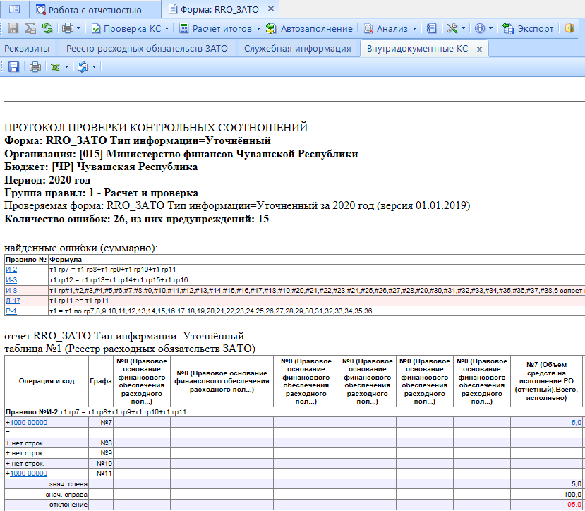
- Протокол контроля
В списке отчетов режима «Работа с отчетностью» в колонке КС для каждого отчета отображается результат проверки его внутридокументных контрольных соотношений. Результат может иметь одно из четырёх возможных значений:
- - проверка КС выполнена успешно;
- - в результате проверки выявлены ошибки - предупреждения. Как правило, такие данные требуют пояснения;
- - проверка КС выполнена неуспешно. При нажатии на цифру в ячейке появится дополнительное окно с ранее сформированным протоколом проверки;
- - проверка КС после последнего изменения формы не проводилась.

 | Необходимо помнить, что после внесения каких-либо изменений в отчетную форму результат её контроля автоматически сбрасывается.

    - Статусы отчетов
При создании отчета и при полном удалении данных из уже созданного отчета ему автоматически присваивается статус «Запланирован». При редактировании отчета автоматически присваивается статус «Редактирование». По завершении работы над отчетом и прохождения контрольных соотношений пользователь должен установить статус «Готов к проверке» для проверки отчета вышестоящей организацией.
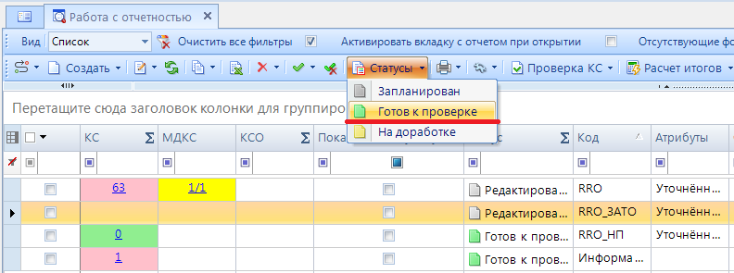
- Статусы отчетов. Готов к проверке
Во время проверки отчета вышестоящей организацией отчету присваивается статус «Проверяется». Статус «Проверяется» устанавливается на усмотрение проверяющей организации.
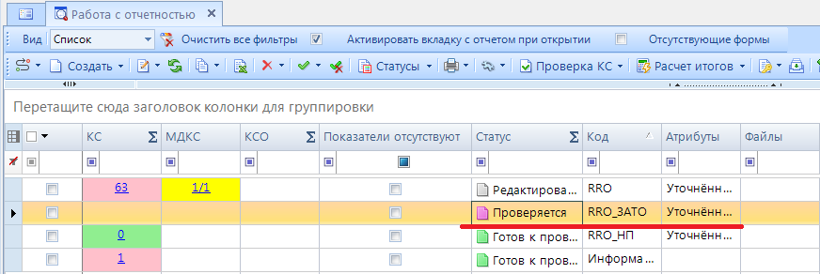
- Статусы отчетов. Проверяется
После проверки отчета вышестоящей организацией, в зависимости от результатов проверки, она может присвоить ему статус «На доработке» (как правило, с отражением замечаний в Комментариях) или «Проверен». В случае установки статуса «На доработке» необходимо ознакомиться с комментарием и внести изменения, при необходимости сделать повторно Расчет итогов. Далее повторно провести проверку внутридокументных и междокументных контрольных соотношений и в случае отсутствия ошибок установить статус «Готов к проверке».
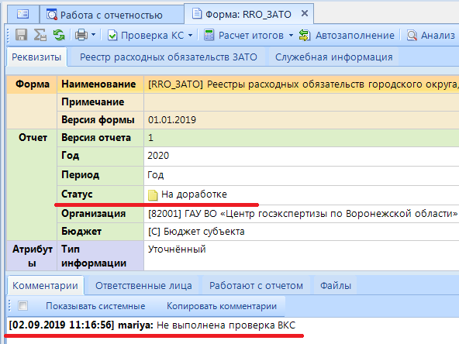
- Статусы отчетов. На доработке
После создания сводного отчета все входящие в него отчеты автоматически получают статус «Включен в свод». После представления отчета вышестоящая организация может так же установить ему статус «Утвержден».
Отчеты, имеющие статус «Готов к проверке», «Включен в свод», «Проверен», закрыты для редактирования. Для того чтобы продолжить работу с таким отчетом необходимо изменить его статус на «Редактирование» или «На доработке».
    - Печать отчета
Распечатать полученный документ в соответствии с утвержденным бланком Минфина, либо другим печатным шаблоном можно по кнопке [Печать].
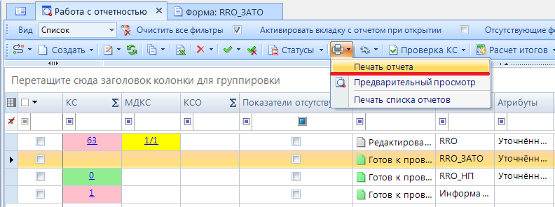
- Параметры печати
При запуске печати отчета появляется окно (Рисунок 190) с параметрами печати, в котором необходимо задать параметры печати отчета.
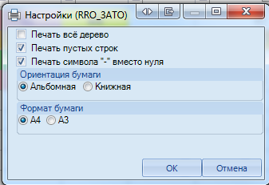
- Дополнительные настройки печати
При выборе данной настройки кнопка [Печать] сразу запускает процесс формирования файла отчетной формы определенного формата без открытия печатной формы документа в экранной форме программы.
    - Электронная подпись (ЭП)
Для подписания ЭП необходимо в списке отчетов в режиме «Работа с отчетностью» пометить галочкой отчет и нажать кнопку [Электронная подпись] на панели инструментов. В случае, если в базе данных у пользователя к логину прописан определенный сертификат, то при подписании отчета никаких других сертификатов предлагаться не будет. При подписании отчета у пользователей, у которых в справочнике «Уровни ЭП» в поле Сертификат указано несколько сертификатов, появляется всплывающее окно со всеми доступными сертификатами на компьютере.
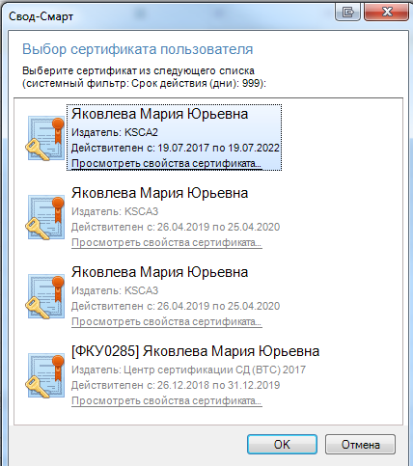
- Выбор сертификата
После выбора нужного сертификата и нажатии на кнопку [ОК] на экране появится окно прокола.
При наличии модуля «Электронный архив» после выбора сертификата появится окно настроек печати PDF – файла отчетной формы (Рисунок 192). Для установки подписи необходимо нажать командную кнопку . После выполнения данных действий окно подписи можно закрыть.

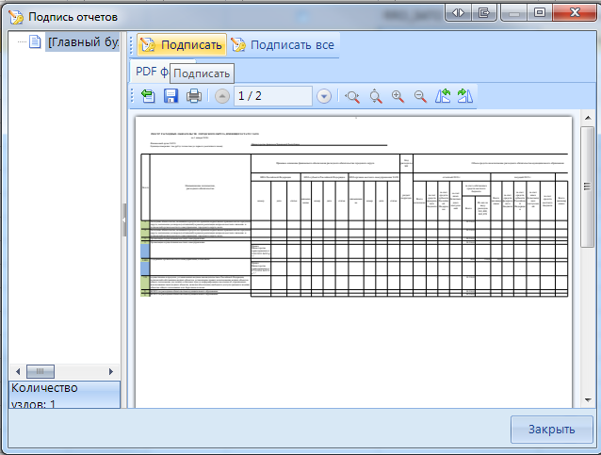
- Подпись
В меню кнопки [Электронная подпись] на панели инструментов режима «Работа с отчетностью» также расположены следующие опции:
- Подписать отчет - позволяет поставить ЭП на выбранный отчет;
- Информация о подписи – просмотр информации о подписи и ее авторе;
При нажатии на кнопку появляется окно «Информация об ЭП».
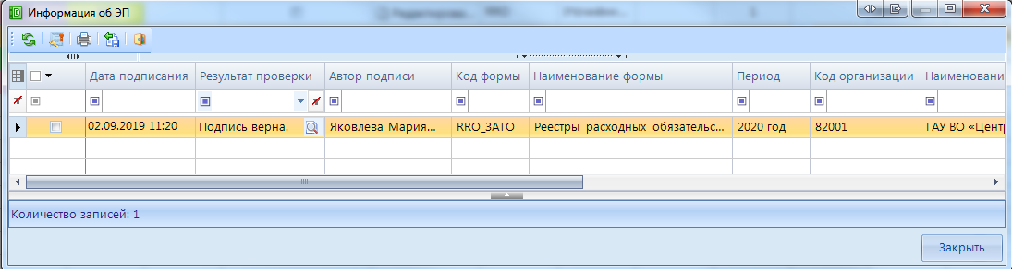
- Информация о подписи
Окно «Информация об ЭП» включает в себя панель инструментов и табличную часть. При помощи командной кнопки [Данные о сертификате] возможно посмотреть данные о сертификате, которым был подписан отчет.
- Снять подпись – снимает ЭП с подписанного отчета. Администратор имеет возможность снимать сразу все подписи, поставленные на отчет. Обычный пользователь может снять свою подпись только в том случае, если отчет не был подписан следующим по порядку пользователем. После снятия подписи с отчета на экране появится протокол о снятии подписи. В случае, если отчет уже был подписан следующим пользователем по схеме ЭП, то появится протокол об отмене снятия подписи с отчета. Если в настройках программы стоит запрет на удаление ЭП, то опция Снять подпись будет недоступна.
После подписания отчета ЭП в режиме «Работа с отчетностью» в колонке Подпись отобразится информация об уровне в схемах ЭП и о сертификате, которым был подписан отчет.
    - Создание свода
Данный режим предназначен для формирования сводного отчета. Если в Дереве организаций выбрать узел, имеющий подчиненные узлы, то на панели инструментов будет отражена кнопка работы со сводами . Пользователю ПК «Свод-СМАРТ» представлены на выбор следующие типы сводных форм:
- «Свод». Результирующий свод будет рассчитан как сумма показателей форм всех подчиненных узлов в иерархии дерева. В сводный отчет попадут данные из аналогичных отчетов организаций, находящихся на одну ступень ниже в дереве иерархии. Своды этих организаций и нижестоящих в иерархии пересчитаны не будут. Таким образом, при создании свода участвуют отчеты только одного уровня иерархии. Если после получения сводного отчета данные форм, входящих в свод, были изменены, необходимо, чтобы эти изменения были отражены в своде, процедуру создания свода необходимо повторить. Также можно воспользоваться кнопкой , которая находится в созданном сводном отчете.
- «Свод из первичных». В отличие от кнопки «Свод», по которой собирается сводный отчет только на основании одного нижележащего уровня, по кнопке «Свод из первичных» будет сформирован сводный отчет на основании данных первичных отчетов. Переформирование существующих сводных отчетов промежуточных уровней будет зависеть от наличия или отсутствия галочки в поле «Перезаписать существующие своды» в окне настройки свода (Рисунок 194).
- «Свод из первичных» (без промежуточных итогов). Данный режим позволяет формировать свод из первичных отчетов, исключая при этом сведение отчетов в промежуточные узлы дерева.
- «Свод из отмеченных». Данный режим предназначен для формирования сводного отчета из произвольного количества форм. Необходимо выделить отчеты, которые подлежат сведению, для этого, перемещаясь по узлам дерева нужно отметить формы, встать на требуемый уровень бюджета и нажать на кнопку «Свод из отмеченных форм». Получившийся свод будет принадлежать тому узлу, который был отмечен последним. Необходимо, чтобы все отчеты принадлежали одному и тому же периоду. На практике данный режим используется для получения свода определенной формы по нескольким (а не всем) подведомственным организациям.
В появившемся окне необходимо выбрать отчетную форму, которую предстоит свести.
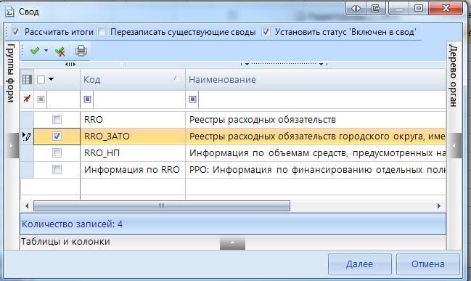
- Выбор формы для свода
Опция «Рассчитать итоги» позволяет выполнить расчет итогов в сведенном отчете. Опция «Перезаписать существующие своды» позволяет перезаписать данные в отчете с последней версией. Опция «Установить статус «Включен в свод» обеспечивает изменение статусов отчетов, вошедших в сводную форму, на «Включен в свод». Атрибуты сводного отчета указываются в следующем окне.
После завершения всех настроек для формирования сводного отчета необходимо нажать кнопку [Свод].
По окончании формирования сводного отчета на экране пользователю будет представлен Протокол свода (Рисунок 195). В нем помимо сведений о сводном отчете, будут указаны организации, отчетные данных которых попали в сводный отчет, организации, отчетные данные которых отсутствуют для сведения, отчеты, у которых отсутствует электронная подпись. Открыть сводный отчет возможно из протокола свода по гиперссылке на наименовании формы.
Для того, чтобы в сводном отчете просмотреть протокол свода, необходимо в закладке «Реквизиты» сводного отчета в разделе «Комментарии»» поставить галочку в поле «Системные комментарии», в списке системных действий с данной отчетной формой найти Протокол свода и кликнуть мышью на данную гиперссылку при одновременно нажатой командной клавишей <Ctrl>.

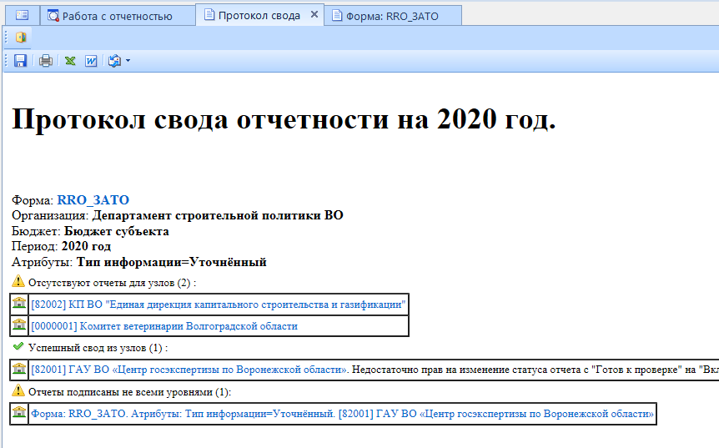
- Протокол свода
В созданном сводном отчете присутствует кнопка , которая позволяет пересчитать свод, если нижестоящие организации внесли какие-либо изменения в отчет, который уже был включен в свод. В выпадающем списке по кнопке Повторить свод дополнительно предоставляется возможность повтора последнего свода с определенными настройками (без расчета итогов, с перезаписыванием существующего отчета и др.).
    - Контроль сводного отчета
Данный контроль предоставляет возможность проследить отклонения между данными сводного отчета и отчетов нижестоящих организаций.
Для осуществления данного контроля в списке отчетов режима «Работа с отчетностью» необходимо отметить отчет и выбрать опцию ПРОВЕРКА КС => КОНТРОЛЬ СВОДНОГО ОТЧЕТА. Для осуществления контроля в открытой форме сводного отчета необходимо воспользоваться кнопкой АНАЛИЗ => КОНТРОЛЬ СВОДНОГО ОТЧЕТА.
результат контроля сводного отчета будет представлен на экране в виде таблицы (Рисунок 196), содержащей данные нижестоящих организаций, которые попали в свод (строка Итого), сформированные данные в сводном отчете, которые могут быть различны с итоговыми данными после проведения расчета итогов (строка Сводные данные) и строку Отклонения, содержащую при наличии разницу между строками Итого и Сводные данные. Чаще всего такие отклонения появляются, если какая-либо из нижестоящих организаций не произвела расчет итогов, либо данные в отчет были внесены после создания сводного отчета, либо сводный отчет был откорректирован без изменения нижележащих отчетов.

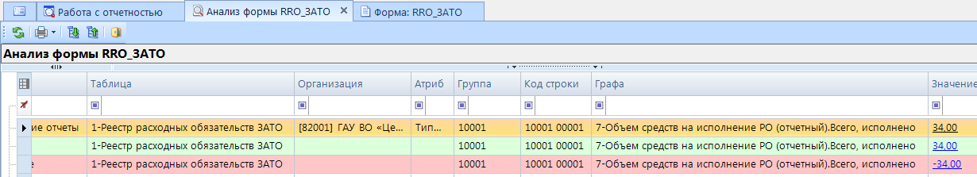
- Контроль сводного отчета
В колонке «Наименование таблицы» отражается таблица отчета, по которой произошло отклонение. В колонке «Организация» отражается организация, отчет которой имеет отклонение. В колонке «Значение» находится гиперссылка на ячейку в отчете организации, по которой имеется отклонение.
В ячейке сводного отчета пользователю через пункт контекстного меню Анализ предоставляется на выбор Анализ строки, Анализ ячейки, Анализ досчета ячейки, Контроль текущей таблицы сводного отчета.
При проведении «Анализа строки» на экране будет создана закладка, содержащая все подведомственные организации, колонки отчета, значения Итого (сумма по нижестоящим отчетам) и Сводные данные (сумма в сводном отчете), а также Отклонение при его наличии. Аналогично работает опция «Анализ ячейки». Опция «Анализ досчета ячейки» отразит на экране протокол, содержащий сведения о формуле расчета данной итоговой ячейки.
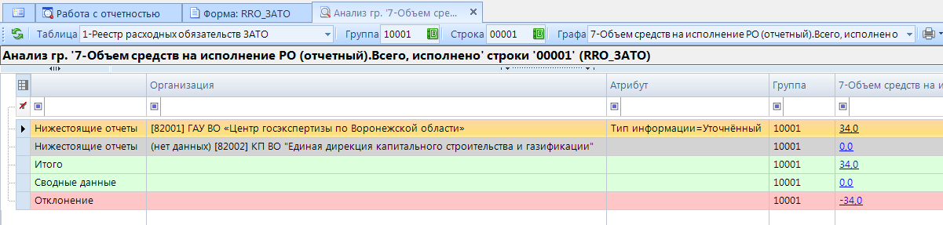
- Анализ ячейки
Если отклонения имеются в подчиненном отчете, то необходимо отчет перевести в статус На доработке и указать в комментарии причину возврата отчета.
    - Экспорт отчета
Кнопка [Экспорт] осуществляет выгрузку форм отчетности в файл передачи данных. Для экспорта необходимо отметить в реестре отчетов режима «Работа с отчетностью» формы, которые необходимо выгрузить и нажать на кнопку [панели инструментов]. В появившемся окне (Рисунок 198) необходимо выбрать формат выгрузки. Обычно предоставляются следующие форматы выгрузки: формат Министерства финансов РФ (предназначен для сдачи отчетности в МОУ ФК), Внутренний формат Свода-СМАРТ (удобен для внутреннего обмена данными; включает информацию об организации, которая выгружает отчет). Далее необходимо выбрать путь для сохранения файла, с помощью кнопки [Открыть папку].
При выгрузке берется последняя версия формы, которая редактируется в колонке Версия файла. По умолчанию номер версии по колонке Версия файла увеличивается на 1 при каждой выгрузке одного и того же отчета в формате Минфина.
В нижней части окна настройки экспорта данных присутствуют дополнительные опции:
- «Упаковка в архив» - при выгрузке отчета с «Упаковкой в архив» создается архив файла согласно требованиям к обмену;
- «Выгрузить отчеты подведомственных организаций» - позволяет выгружать отчеты нижестоящих организаций как на 1 уровень вниз, так и на все уровни вниз;
- «В один файл для каждого типа формы» - позволяет выгружать выбранные для экспорта отчеты с одинаковым кодом в один файл;
- «Выгрузить с прикрепленными файлами» - при выборе данной опции в результате экспорта будет создан архив, содержащий файл отчета и каталог, содержащий прикрепленные к отчету какие-либо файлы.
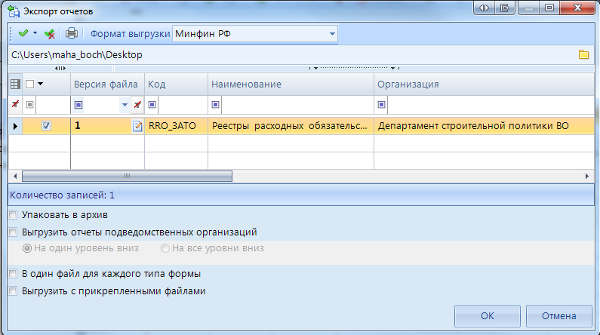
- Экспорт отчетов
По окончании экспорта на экране появится протокол выгрузки отчетности, содержащий сведения о выгруженном файле либо архиве файлов, каталоге.

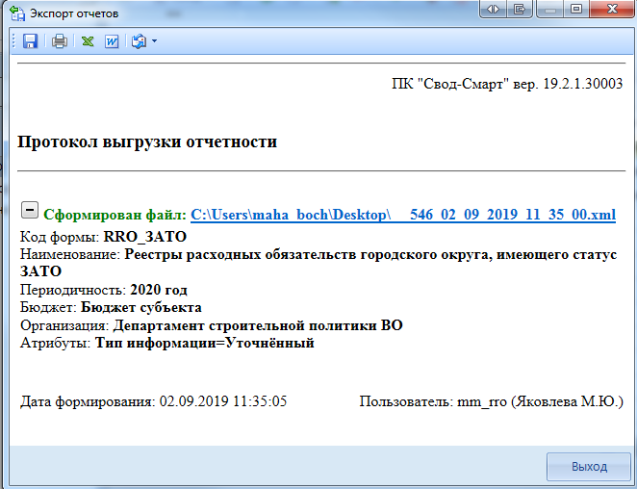
- Протокол экспорта отчетов

Перечень сокращений
Сокращение | Термин
1 | 2
ПК | Программный комплекс
РО | Расходное обязательство
НПА | Нормативный правовой акт
ГРБС | Главный распорядитель бюджетных средств
МФ | Министерство Финансов
МО | Муниципальное образование
РЗПР | Классификация операций сектора государственного управления
КСО | Контроль сводного отчета
ФК | Федеральное Казначейство
ЭП | Электронная подпись
РРО | Реестр расходных обязательств
РФ | Российская Федерация
ЗАТО | Закрытое административно-территориальное образование
МДКС | Междокументный контрольные соотношения
КС | Контрольные соотношения
ЕИАС | Единая информационно- аналитическая система

Перечень ссылочных документов
- Приказ Минфина России от 31 мая 2017 г. N 82н "Об утверждении Порядка представления реестров расходных обязательств субъектов Российской Федерации, сводов реестров расходных обязательств муниципальных образований, входящих в состав субъекта Российской Федерации, и признании утратившим силу приказа Министерства финансов Российской Федерации от 1 июля 2015 г. N 103н "Об утверждении Порядка представления реестров расходных обязательств субъектов Российской Федерации и сводов реестров расходных обязательств муниципальных образований, входящих в состав субъекта Российской Федерации".
- Письмо Министерства финансов РФ от 24.04.2019 № 06-04-20/02/29835
- Телеграмма Министерства финансов РФ от 27.06.2019 № 06-06-10/46913

